Предупреждение экстремизма и терроризма, а также соблюдение миграционного законодательства
Терроризм (от франц. terreur — страх, ужас) — насильственные действия (преследования, разрушения, захват заложников, убийства и проч.) против гражданского населения, а не военных, с целью устрашения, подавления воли противников, конкурентов, навязывания определенной линии поведения.
Терроризм — идеология насилия и практика воздействия на общественное сознание, на принятие решений органами государственной власти, органами местного самоуправления или международными организациями, связанные с устрашением населения и/или иными формами противоправных насильственных действий (согласно определению, сформулированному в Федеральном законе Российской Федерации от 6 марта 2006 г. N 35-ФЗ «О противодействии терроризму».
Одним из ключевых направлений борьбы с террористическими и экстремистскими проявлениями в общественной среде выступает их профилактика. Особенно важно проведение такой профилактической работы в среде молодежи, так как именно указанная среда в силу целого ряда различных факторов является одной из наиболее уязвимых в плане подверженности негативному влиянию разнообразных антисоциальных и криминальных групп. Социальная незащищенность молодежи, частый максимализм в оценках и суждениях, психологическая незрелость, значительная зависимость от чужого мнения - вот только некоторые из причин, позволяющих говорить о возможности легкого распространения радикальных идей среди российской молодежи. Между тем, данные идеи в молодежной среде получают значительное распространение.
К комплексу мер по противодействию терроризму относятся: - правовые - доведение до персонала образовательного учреждения требований федеральных законов и постановлений (осуществляется в рамках системы подготовки и в рамках пропаганды знаний в области защиты от ЧС); - информационные – разоблачение всей сути и опасности терроризма, его целей и т. д. (беседы, лекции, использование справочно-информационных стендов); - административные – издание приказов, распоряжений о соблюдении установленных правил, о назначении ответственных лиц за проведение защитных мероприятий. Знания о терроризме, как наиболее опасном преступном явлении сегодняшнего дня, умение его предупредить, правильно вести себя при его угрозе дают возможность защитить себя и окружающих от последствий теракта.
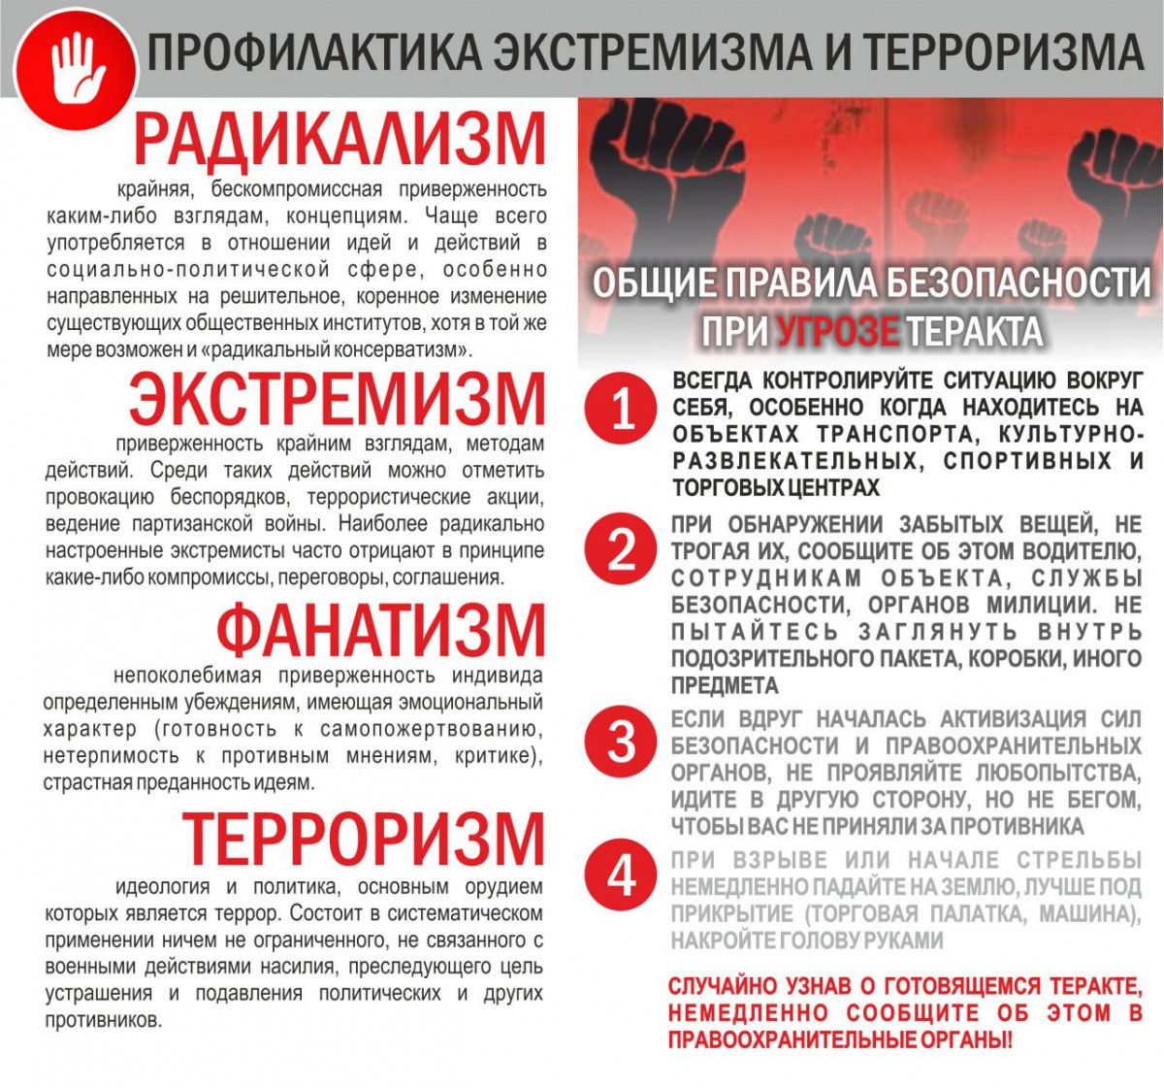
Экстремизм - это приверженность в идеологии и политике к крайним позициям во взглядах и выбор таких же средств для достижения определенных целей. Термин означает в переводе "предельный", "критический", "невероятный", "крайний". Экстремизм – это течение, которое выступает против существующих общин, структур и институтов, пытаясь нарушить их стабильность, ликвидировать для достижения своих целей. Делается это преимущественно силовыми способами. Экстремизм - это не только пренебрежение общепринятыми правилами, нормами, законами, но и негативное социальное явление.
Крайними мерами считаются недемократичные, противоречащие принятым общественным нормам действия.
Экстремисты выступают против сложившихся государственных и общественных институтов, стремясь подорвать их существующие, изменить или уничтожить их для достижения своих целей. Для этого используются яркие лозунги, организованные беспорядки, забастовки, гражданское неповиновение, методы партизанской войны, а также террористические акты и т.п. Экстремисты, как правило, отрицают саму возможность каких-либо компромиссов, переговоров, соглашений. Терроризм в данном случае является одной из форм экстремизма, но, несомненно, наиболее опасной их них. Рост экстремизма серьезная угроза стабильности и общественной безопасности. Международный терроризм – совокупность общественно опасных в международном масштабе деяний, влекущих бессмысленную гибель людей, нарушающих нормальную дипломатическую деятельность государств и их представителей и затрудняющих осуществление международных контактов и встреч, а также транспортных связей между государствами.
К причинам возникновения экстремизма можно отнести следующие: -это большое имущественное расслоение населения оно приводит к тому, что общество перестает функционировать как целостный организм, объединенный общими целями, идеями, ценностями; -это нарастание социальной напряженности; -это снижение идеологической составляющей в воспитательном процессе, что приводит к утрате нравственных ценностей; -это бездуховность отсутствие четких представлений об истории и перспективах развития страны, утрата чувства сопричастности и ответственности за судьбу родины.

